15/05 RM04358
Hardware e Software

Atividade – Página: 11
Escreva (H) para Hardware e (S) para Software:

( h) 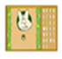( S)

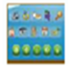 (S ) 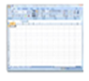(S )

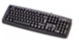(H ) 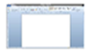 ( S)

(H )

